# **Protokoll – Aufsetzung Linux Debian auf PC Zuhause**

Felix Schneider

# Übersicht

1. VirtualBox installieren
2. Debian installieren
3. den Debian als neue Maschine erstellen
4. erstes Booten
   1. Grundeinstellungen
   2. Partitionierung
   3. Fertigstellung
5. VirtualBox installieren

Virtual Box installieren (Internet: „Virtual Box download“ – Download-Botton klicken – Speicherort auswählen – die ganze Installation wird beschrieben, was zu tun ist)

[https://www.virtualbox.org](https://www.virtualbox.org/),

1. Debian installieren

Debian installieren (auf Link klicken und Beschreibung folgen)

<https://cdimage.debian.org/debian-cd/current/amd64/iso-cd/debian-10.3.0-amd64-netinst.iso>

1. den Debian als neue Maschine erstellen

Virtual Box starten:

* 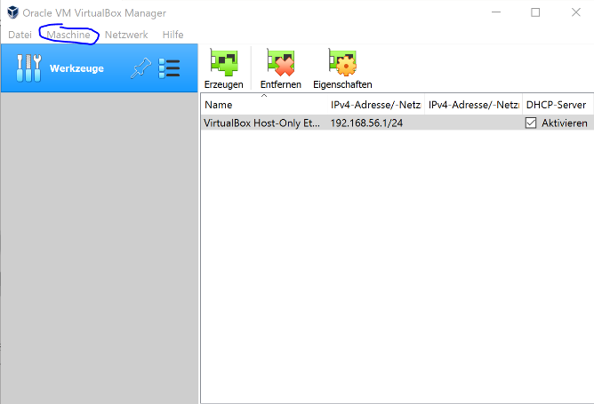auf Maschine klicken, auf Neu klicken
* wählen Sie ein geeignetes Laufwerk
* 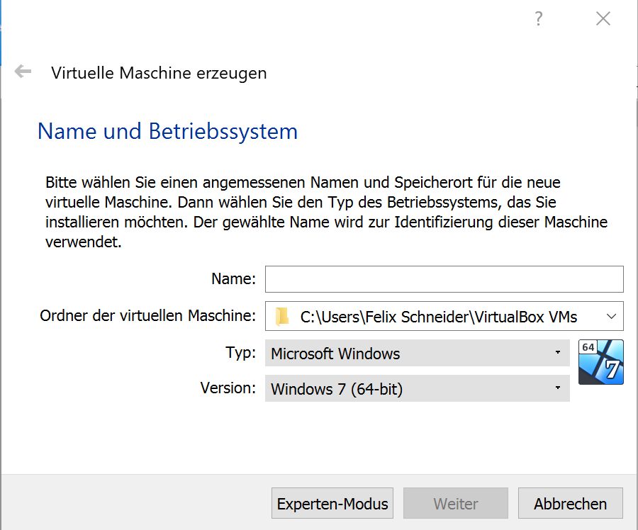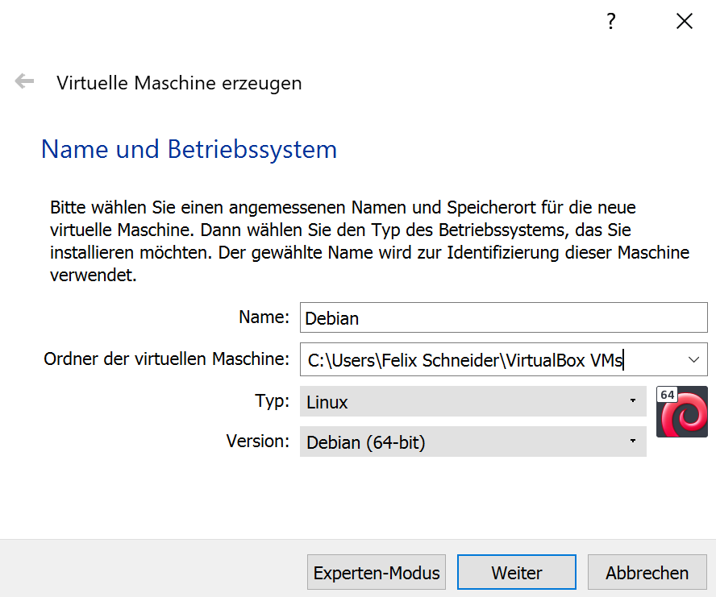alle Felder richtig ausfüllen: beispielsweise so:
* weiter klicken (immer wieder)
* drücken Sie Install
* 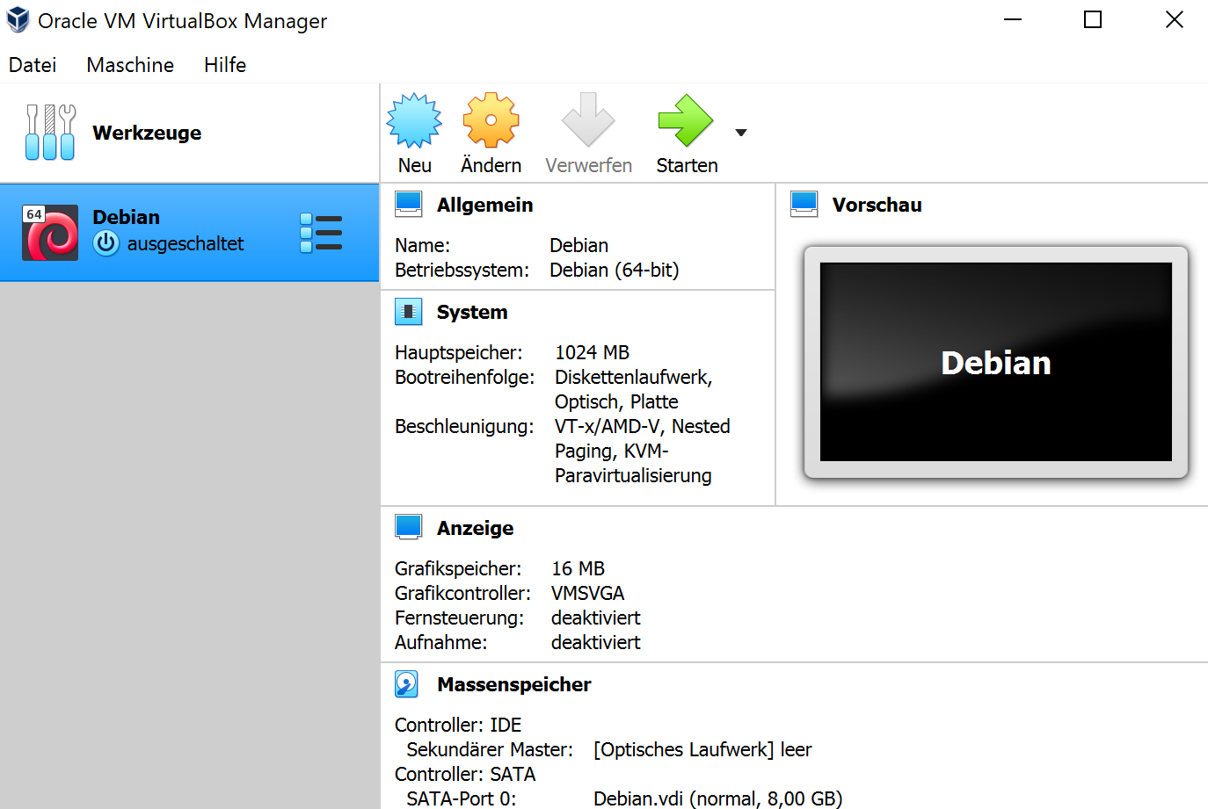dann sollte Debian erscheinen:

1. erstes Booten
   1. Grundeinstellungen

* wählen Sie Ihre Sprache und Standort
* geben Sie Ihren Rechnernamen ein
* geben Sie Ihren Domain-Namen ein
* wählen Sie ein geeignetes Passwort fürs Booten
* geben Sie nun einen Namen und ein Passwort für einen Benutzer ein
  1. Partitionierung
* wir wollen die Festplatte manuell erstellen
* die Partitionierung soll einen 8GB großen Hauptspeicher und den Rest des freien Speicherplatzes als SWAP-Speicher haben
  1. Fertigstellung
* den Paketmanager ablehnen
* Sie brauchen keinen Proxy, wenn Sie die Virtuelle Maschine zuhause installieren
* Installation abschließen

Fertig!!